Schnellste Automatisierung mit reACTION Technology
B&R senkt Zykluszeiten in der Peripherie auf 1µs
B&R senkt mit reACTION Technology die Zykluszeiten in der Automatisierung auf 1µs. Besonders zeitkritische Teilaufgaben lassen sich mit der neuen Technologie IEC-61131-kompatibel in Standard-Hardware realisieren und ermöglichen gleichzeitig eine Kostensenkung, da die Steuerung optimal entlastet und damit sparsamer dimensioniert werden kann. Ohne Mehrkosten gelingt eine immense Leistungssteigerung. Die schnellsten in der Praxis erreichten Reaktionszeiten liegen kaum unter 100µs, vom Empfang eines Eingangssignals bis zur Ausgabe des Ausgangssignals.
Leistungssprung ohne Mehrkosten
In der reACTION Technology werden im Funktionsblock-Editor erstellte Programme direkt in I/O-Modulen der X20- und X67-Serie ausgeführt. Dadurch entfällt die interne Datenübertragung und die Reaktionszeiten sinken auf Werte bis 1µs. Dazu nutzt B&R die Fähigkeit der Engineering-Umgebung Automation Studio 4 zur modulweisen Aufteilung der Software auf verteilte Hardware und Kapazitätsreserven der Logikbausteine in den Modulen. Dort können durch dynamisches Nachladen Bibliotheken von Funktionsblöcken hinterlegt werden.
Wie der Befehlssatz eines Mikrocontrollers stehen die Bibliotheken zur lokalen Ausführung im I/O-Modul bereit. Das ermöglicht die Realisierung zeitkritischer Teilaufgaben in Standard-Hardware, erspart teure Spezialmodule und entlastet das Netzwerk ebenso wie die Steuerung.

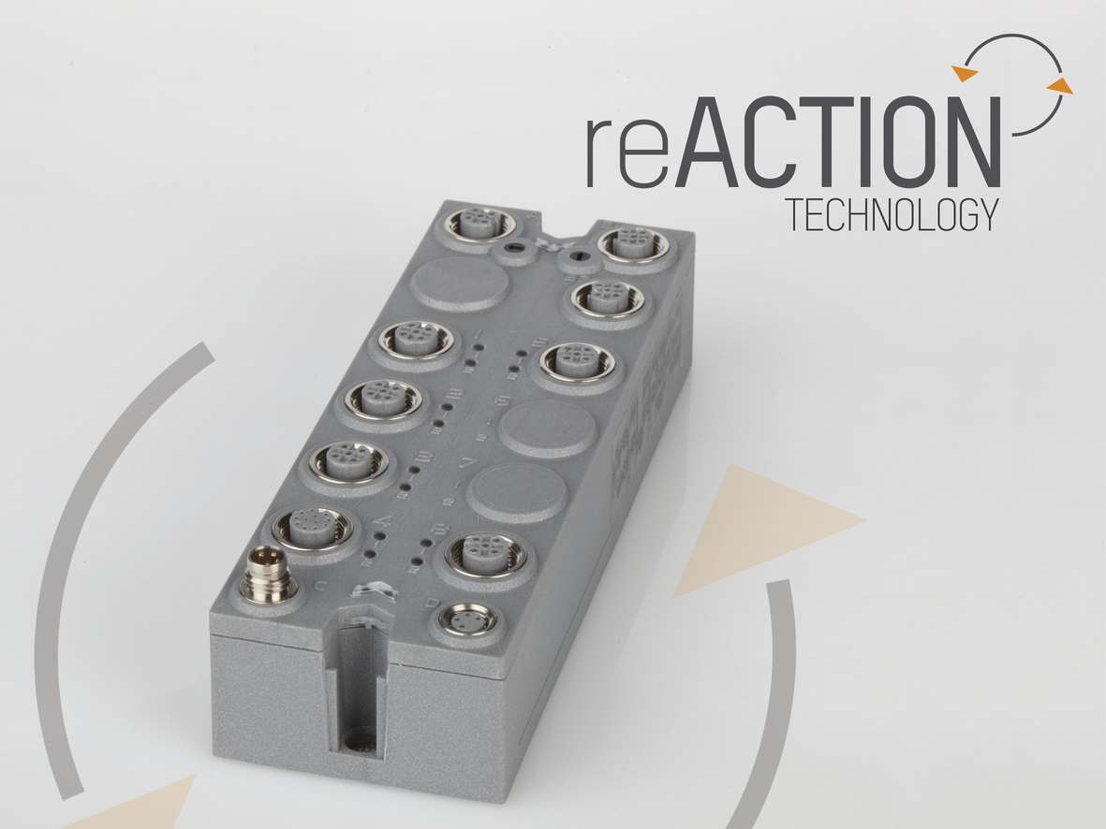
Bahnbrechende Zykluszeiten von 1µs mit Standard-Technologien der X67-Serie umgesetzt: reACTION Technology von B&R.

Über B&R
B&R, eine Division des ABB-Konzerns, ist ein weltweit führendes Unternehmen der industriellen Automatisierung mit Hauptsitz in Österreich. Als Branchenführer kombiniert B&R modernste Technologien mit fortschrittlichem Engineering. B&R bietet Kunden aus den unterschiedlichsten Branchen perfekte Gesamtlösungen in den Bereichen Maschinen- und Fabrikautomatisierung, Antriebs- und Steuerungstechnik, Visualisierung und integrierte Sicherheitstechnik. Lösungen für die Kommunikation im Industrial IoT - allen voran OPC UA, POWERLINK und der offene Standard openSAFETY - runden das Leistungsportfolio von B&R ab. Die Software-Entwicklungsumgebung Automation Studio ist wegweisend für zukunftsorientiertes Engineering. Mit innovativen Lösungen setzt B&R neue Standards in der Automatisierungswelt, hilft Prozesse zu vereinfachen und übertrifft Kundenerwartungen.
Weitere Informationen finden Sie unter www.br-automation.com

